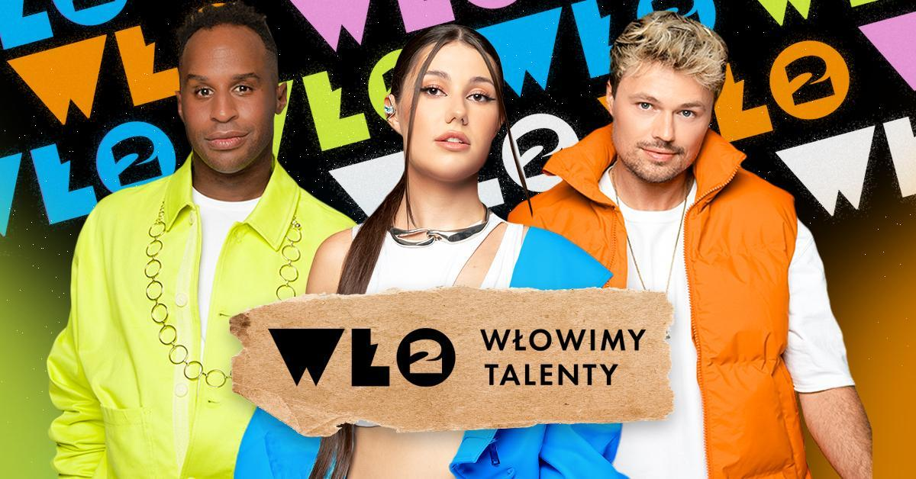
Wystartowała 2. edycja ogólnopolskiego konkursu WŁOwimy Talenty 2

Wkrótce spełnią się kolejne marzenia utalentowanych osób!

Tańczysz? Śpiewasz? Marzysz o zostaniu artystą? Chcesz zostać aktorem?
A może masz akrobatyczny talent lub inne nieszablonowe pasje?
Jeśli masz 15 - 30 lat zgłoś się do WŁOwimy Talenty 2!
To najlepsza okazja na pokazanie światu swojej pasji i zbudowanie swojej ścieżki kariery.

Jak zgłosić się do konkursu?

Wykonaj 3 proste kroki.

ETAP 1 Casting on-line 20.09. - 10.10.2023 r.
→ Nagraj krótki filmik (min. 1 minutę, max 3 minuty). Pokaż swój talent i pasje. Możesz zrobić to solo, w duecie lub zespole (max 6 osób).
→ Najpóźniej do 10.10.2023 wypełnij formularz zgłoszeniowy i wyślij zgłoszenie.
Czekaj na informację zwrotną. Bądź gotowy/a na casting stacjonarny 13.10.2023

Pokaż swój talent i zostań gwiazdą!

Jakie nagrody czekają na uczestników?
- 1000 zł na rozwój swoich pasji
- występ/ pokaz / prezentacja twórczości na Święcie Województwa Kujawsko-Pomorskiego oraz na Dniach Włocławka w 2024 r.
- konsultacje z zakresu budowania marki osobistej w social mediach
- wsparcie ekspertów i wykwalifikowanych trenerów
- występ na Gali Talentów
- video promujące Twój talent
- i wiele wiele innych nagród
Nagroda specjalna 👉🏻 Występ na obchodach Święta Województwa Kujawsko-Pomorskiego w 2024 r. oraz 1000 zł na rozwój swoich pasji
I miejsce 👉🏻 Występ / pokaz / prezentacja twórczości na Dniach Włocławka w 2024 r., 3-miesięczne wsparcie merytoryczne od trenerów z dziedziny danej pasji, konsultacje z GetHero dotyczące budowania marki osobistej w social mediach, video promujące talent
II miejsce 👉🏻 2-miesięczne wsparcie merytoryczne od trenerów z dziedziny danej pasji, konsultacje z GetHero dotyczące budowania marki osobistej w social mediach, video promujące talent;
III miejsce 👉🏻 miesięczne wsparcie merytoryczne od trenerów z dziedziny danej pasji, konsultacje z GetHero dotyczące budowania marki osobistej w social mediach, video promujące talent.
Dla wszystkich finalistów 👉🏻 zestaw limitowanych gadżetów We are for U.

Formularz zgłoszeniowy i więcej szczegółowych informacji znjadziesz na stronie → wlowimytalenty.pl

Kto w jury?
Majkel Kalcowski - jeden z najbardziej uzdolnionych i wszechstronnych tancerzy w Polsce. Uczestnik 9. edycji programu You Can Dance. Wielokrotny medalista Mistrzostw Świata i Europy. Tańczy na scenie i w teledyskach z największymi gwiazdami m.in. DODA, CLEO, Justyna Steczkowska.

nita - wokalistka, kompozytorka oraz wyjątkowa osobowość sceniczna. Utwór “Wars” dotarł już do 2 milionów słuchaczy. Jej premierowy album “NITKI” bije rekordy słuchalności. Dzięki niemu pojawiła się na Billboardach Times Square.

Nick Sinckler - ma eksperckie doświadczenie wokalne, pisze piosenki, koncertuje, bierze udział w programach rozrywkowych. To właśnie jego głos słyszymy w intro “The Voice of Poland”. Jego muzyczna kariera rozpoczęła się w nowym Jorku. Tej jesieni rozpoczął swoją przygodę jako uczestnik 19. edycji programu “Twoja Twarz Brzmi Znajomo”.

Co czeka uczestnika po wysłaniu zgłoszenia?
ETAP 2 Casting stacjonarny 13.10.2023 r.
→ Zaproszone osoby na castingu zaprezentują swój talent przed jury (max. 3 minuty) w wybranej przez siebie kategorii: taniec, muzyka lub talent nieszablonowy.
→ Jurorzy wyłonią od 30 do 36 półfinalistów (solo, duety lub zespoły).

ETAP 3 Półfinał [ Talent Competition i głosowanie internautów] 27.09. - 29.10.2023 r.
→ Półfinaliści wezmą udział w Talent Competition w dniach 27.10. – 29.10.2023 r. To profesjonalne warsztaty ze specjalistami. Udział w nich jest bezpłatny.
→ Wybierzesz swoje warsztaty główne – aktorskie, taneczne lub wokalne. Weźmiesz udział w nagraniach video ukazujących twoją twórczość.
→ Dowiesz się jak budować swoją karierę, przygotujesz się do profesjonalnych występów scenicznych, nauczysz się promować pasje i talent w mediach społecznościowych oraz wzmocnisz swoją odporność psychiczną.
→ Jury wraz z prowadzącymi warsztaty wyłoni 6. finalistów, którzy zakwalifikują się do finału konkursu. Dodatkowo internauci wybiorą 3.finalistów!

ETAP 4 Finał - Gala Talentów
→ 9. finalistów wystąpi na głównym wydarzeniu. Event odbędzie się we Włocławku
→ Jury zdecyduje o tym, kto zdobędzie 1, 2, a kto 3. miejsce.
→ Poznamy zdobywcę nagrody specjalnej!

Spełnianie marzeń jest naszą pasją
“Takie konkursy przeświadczają artystów o tym, że ich miejsce jest na scenie i to nie jest nic strasznego, a występ przed publicznością jest czymś wyjątkowym i niepowtarzalnym. “ - mówi Zuzanna Wiśniewska zdobywczyni 1. edycji konkursu WŁOwimy Talenty

Inicjatywa projektu WŁOwimy Talenty opiera się na wyłonieniu najlepszych talentów i wspieraniu ich kariery oraz promocji pasji. Zwyciężczyni 1. edycji nagrody Grand Prix Estera Kmiecik wystąpiła na Dniach Włocławka w 2023 r. między innymi jako support Sary James. Luiza Kalita zwyciężczyni 3. miejsca wystąpiła podczas Gali rozdania nagród “Rodzynki z pozarządówki” organizowanej przez Urząd Marszałkowski województwa Kujawsko-Pomorskiego.
Tegoroczna edycja zakłada również włączenie osób z Ukrainy - We are for Ukraine.

Wspieramy rozwój. Rozwijamy Talenty.
“Bardzo mnie bolało, że utalentowane osoby boją się co pomyślą znajomi, albo nie wiedzą skąd wziąć pieniądze. To wszystko skłoniło mnie tego, żeby powstała Fundacja We are for U - która jest właśnie dla utalentowanych osób. Pomagamy tym utalentowanym osobom odkryć swoje mocne strony i wznieść je na wyższy poziom. Łączymy ich z topowymi artystami, twórcami, choreografami.
I przede wszystim promujemy je na większa skale. - tłumaczy Prezes Fundacji. -
WŁOwimy Talenty to nasz autorski projekt o charakterze konkursu ogólnopolskiego, który tak jak nasza działalność polega na wsparciu utalentowanych osób. Daliśmy im szansę wystąpienia na scenie, bo często te osoby nie mają możliwości stania na profesjonalnej scenie jaką jest między innymi Centrum Kultury Browar B. we Włocławku. To, co nas wyróżnia od innych konkursów, to merytoryczność. Poza nagrodami rzeczowymi, jest właśnie wsparcie merytoryczne. Bierzemy ich pod nasze skrzydła i łączymy z najlepszymi.Kiedy widzimy że nasi beneficjenci, uczestnicy i uczestniczki dzięki możliwościom jakie daje WŁOwimy Talenty mogą się rozwijać, to nas cieszy ogromnie, napędza i daje motywacje do dalszego działania.” mówi CEO Fundacji Bartosz Durma.

Warto podkreślić, że Fundacja We are for U otrzymała nagrodę Marszałka Województwa Kujawsko-Pomorskiego za realizację WŁOwimy Talenty w 2022 roku
OFICJALNE HASZTAGI:
#WLO2 #weareforu

TERMINY:
Casting online od godz. 12:00 dnia 20.09.2023r. do dnia 10.10.2023r. godz. 23:59
Casting stacjonarny - CKBB we Włocławku - 13.10.2023r.
Talent Competition - Włocławek - 27.10 - 29. 10.2023r.
Gala Talentów – CKBB we Włocławku - 16.11.2023r.

DLACZEGO TO ORGANIZUJEMY?
✨Spełniamy marzenia
✨Rozwijamy talenty
✨Wspieramy rozwój
✨Motywujemy do działania
✨Odpowiadamy na rzeczywistość

Co warto oznaczyć?
Social media:
Instagram @weareforu_
Facebook @We are for U
Linkedin @Fundacja We are for U
Strona www
Strona www: wlowimytalenty.pl
Facebook: WŁOwimy Talenty
Instagram: wlowimytalenty
TikTok: wlowimytalenty
Linkedin: Fundacja We are for U
Kontakt/wywiady - Ula Szlachta, e-mail: urszula.szlachta@weareforu.pl,
tel. 731 911 575

______________________
Współfinansowanie ze środków otrzymanych od Gminy Miasto Włocławek.
Dofinansowano z budżetu Samorządu Województwa Kujawsko-Pomorskiego.
Projekt dofinansowany ze środków Fundacji ANWIL w ramach programu “Budujemy mosty 2023”.

